台北市教師會99年度Up-Date教師增能研習實施計畫報名表

姓 名 | 服務單位 | 聯絡電話(手機) | 職 稱
 |  |  | ◻教師◻主任◻組長 |  | ◻理事長◻會員◻非會員
聯絡地址 |  |  | 聯絡e-mail
- 欲參加場次請在 報名表內打勾(可以複選)，以利本會統計，謝謝。
- 注意：如參加10/2(六)、12/11(六)、12/25(六)、1/24(一)、1/25(二)、1/26(三)整天
研習課程者，記得勾選午餐！

午餐！

報名 | 主題 | 日期 | 時間 | 講 題 | 用餐
 | 媒體  素養 | 99/10/02(六) | 9:00~12:00 | 公共議題策略的推動—  立法、民意與媒體 | 葷 ◻  素 ◻
 | 媒體  素養 | 99/10/02(六) | 1:00~3:00 | 媒體識讀與公民素養 | 葷 ◻  素 ◻
 | 媒體  素養 | 99/10/02(六) | 3:00~5:00 | 台灣偶像劇的現在與未來 | 葷 ◻  素 ◻
 | 媒體  素養 | 99/10/06(三) | 1:00~3:00 | 別恨媒體、要做媒體—從解讀大眾媒體到打造公民媒體
 | 媒體  素養 | 99/10/07(四) | 1:30~4:30 | 媒體趨勢相對論
 | 經濟  文明 | 99/12/04(六) | 9:00~12:00 | 經濟分析與現代生活
 | 經濟  文明 | 99/12/08(三) | 1:30~4:30 | 經濟不安全、教育與社會發展
 | 經濟  文明 | 99/12/11(六) | 9:00~12:00 | 代間正義—我可以調整消費習慣嗎? | 葷 ◻  素 ◻
 | 經濟  文明 | 99/12/11(六) | 1:00~3:00 | 資本化與新移民的影響 | 葷 ◻  素 ◻
 | 經濟  文明 | 99/12/11(六) | 3:00~5:00 | Web2.0時代新商機--網路裸體行銷與社群媒體新經濟 | 葷 ◻  素 ◻
 | 人權  法治 | 99/12/22(三) | 1:30~4:30 | 人權之基本概念與應用
 | 人權  法治 | 99/12/23(四) | 1:30~4:30 | 性別正義與現代社會
 | 人權  法治 | 99/12/25(六) | 9:00~12:00 | 法治教育，有人已經這樣做 | 葷 ◻  素 ◻
 | 人權  法治 | 99/12/25(六) | 1:00~3:00 | 人權的一堂課：從勞動人權談起 | 葷 ◻  素 ◻
 | 人權  法治 | 99/12/25(六) | 3:00~5:00 | 網路社會工會的想像與實踐 | 葷 ◻  素 ◻
 | 生態  品格 | 100/01/24(一) | 9:00~12:00 | 大腦與品格 | 葷 ◻  素 ◻
 | 生態  品格 | 100/01/24(一) | 1:00~3:00 | 讓我們來談環境賀爾蒙 | 葷 ◻  素 ◻
 | 生態  品格 | 100/01/24(一) | 3:00~5:00 | 氣候暖化與我們的生存危機 | 葷 ◻  素 ◻
 | 生態  品格 | 100/01/25(二) | 9:00~12:00 | 台灣百年環境變遷省思 | 葷 ◻  素 ◻
 | 生態  品格 | 100/01/25(二) | 1:00~3:00 | 台灣都市的綠色實踐 | 葷 ◻  素 ◻
 | 生態  品格 | 100/01/25(二) | 3:00~5:00 | 好情緒創造高學力 | 葷 ◻  素 ◻
 | 生態  品格 | 100/01/26(三) | 9:00~12:00 | 中研院—寶貝台灣寶貝數位典藏展與生態池導覽 | 葷 ◻  素 ◻
 | 生態  品格 | 100/01/26(三) | 1:30~4:30 | 中研院—生物多樣性中心與森林步道導覽 | 葷 ◻  素 ◻
講座地點 | 交通資訊 (請搭乘大眾運輸工具)
地點(一)松山工農成功樓B1  (台北市信義區忠孝東路5段236巷15號)  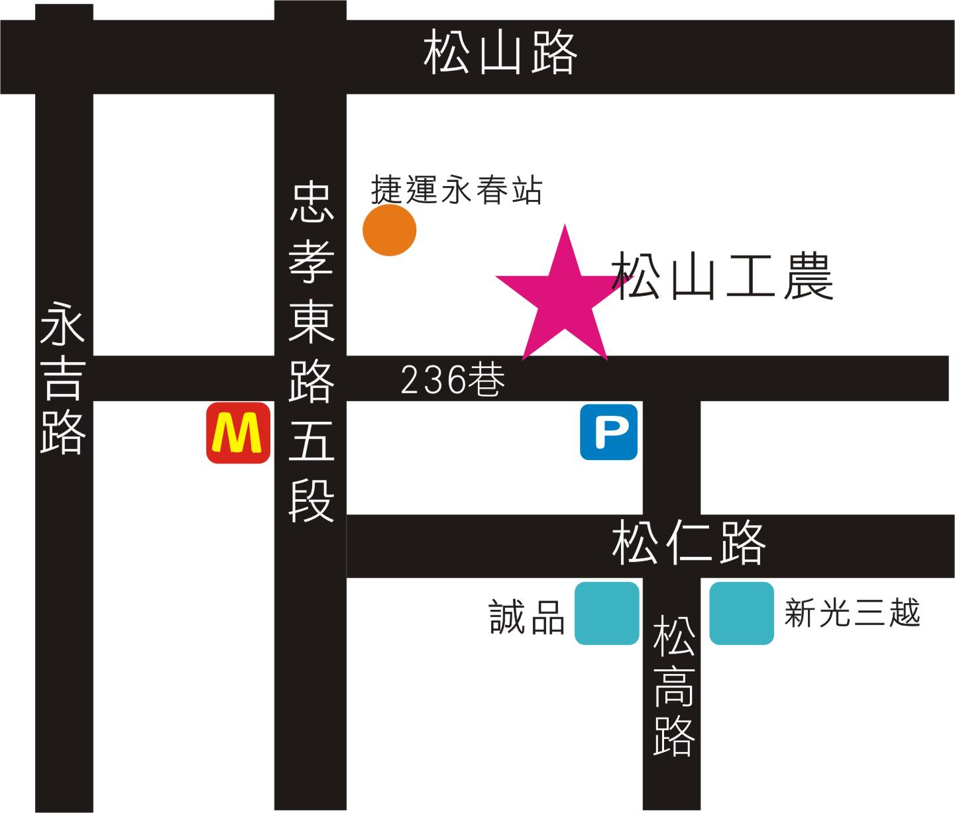 | 火車：松山火車站(步行約20分鐘)  公車：  松山工農站--32、212(直行)、263、232、270、284、611、281、902。  五分埔住宅站--46、257、261、277、299。  捷運：板南線市政府站3 號出口或永春站 2 號出口。
地點(二)成淵高中5樓多媒體教室  (台北市大同區承德路二段235號)  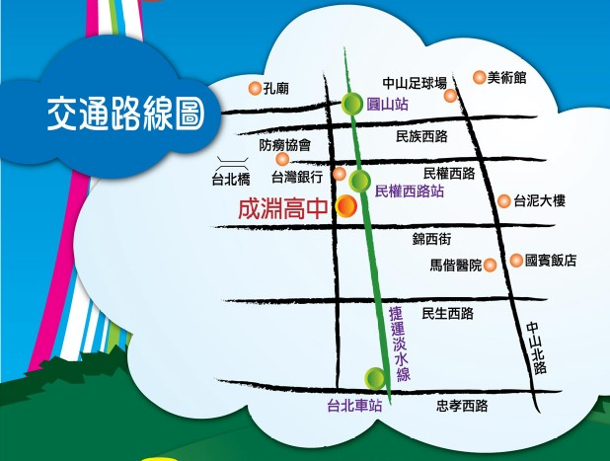 | 捷運：淡水線民權西路1出口左轉。  公車： 46、63、226、266、266區、290、  292、292經通化街、304承德線、  539、1575、2056、紅29、紅31、  紅32。
地點(三)典藏咖啡館4F創意空間  (台北市中山區長安東路一段8-1號)  電話： (02)2542-9871  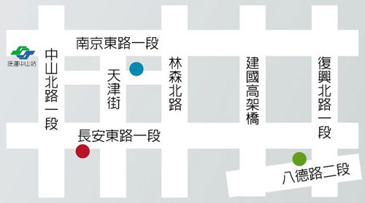 | 捷運：淡水新店線、北投南勢角線－中山站  下車，往長安東路方向3號出口，步  行至天津街與長安東路一段交叉口。  公車：  捷運中山站—0東、5、218、220、224、227、247、260、261、287、297、307、310、605、652。  中山市場—5、40、218、220、221、224、227、247、260、261、287、307、308、310、539、652、659、中山幹線。  長安東路一段—202。

